

**TISKOVÁ ZPRÁVA 26. listopadu 2024**

**Jak zvýšit energetickou efektivitu administrativních budov**

**Úspory energií při správě a provozu komerčních budov se stávají stále významnějším tématem. Rostoucí ceny energií i tlak na udržitelnost vedou vlastníky a provozovatele komerčních a administrativních budov k hledání inovativních způsobů, jak snížit spotřebu energie a zároveň zlepšit komfort pro uživatele. Společnost Wilo ve spolupráci s developerskou společností Passerinvest představuje hlavní možnosti a opatření, jak dosáhnout energetických úspor pomocí rekonstrukce či modernizace kancelářské budovy.**

*„Jako stavitelé, majitelé a správci budov se stále soustředíme na hledání cest k zajištění jejich energeticky úsporného provozu. Dosáhne-li budova určitého stáří, je jedinou možností její rekonstrukce. S maximálním využitím moderních technologií a materiálů, které v době výstavby ještě nebyly k dispozici. V minulosti také nebyly kladeny na spotřebu energií a vody tak velké nároky, jako je tomu dnes. Prokazatelné a dobře měřitelné výsledky v oblasti energetických úspor nám například poskytuje Budova B, jejíž modernizaci jsme dokončili v roce 2022. Spotřebu elektrické energie budovy se rekonstrukcí a následnou optimalizací provozu technologií v roce 2023 podařilo snížit o 55 % ve srovnání se stavem před touto akcí,*“ vysvětluje Martin Unger, technický a ESG ředitel společnosti Passerinvest Group.

*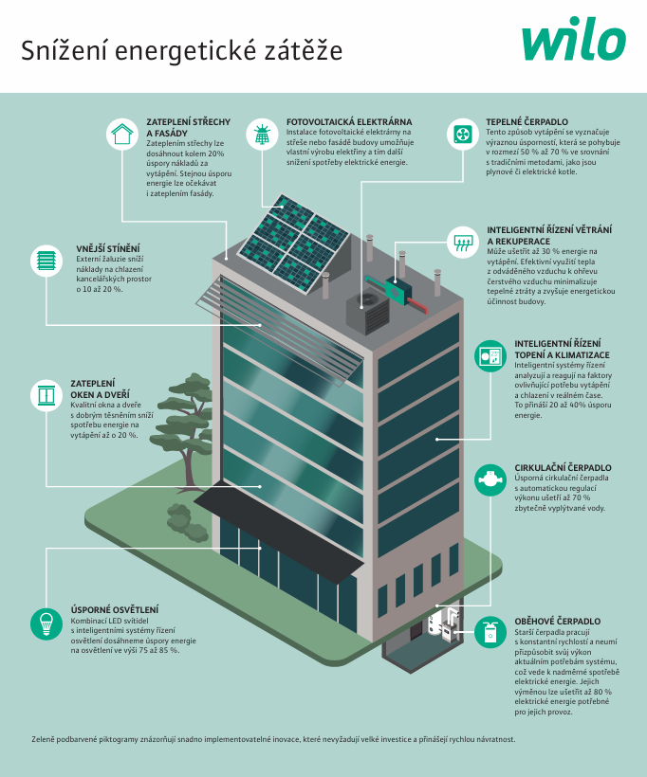  
„Jedním z dílčích opatření vedoucích ke stejnému úspornému cíli může být výměna zastaralých oběhových a cirkulačních čerpadel. Jejich spotřeba představuje v celkové energetické bilanci budovy přibližně 10 %. V případě, že je jejich stáří vyšší než 15 let, lze modernizací těchto systémů dosáhnout až 80 % snížení spotřeby elektrické energie na jejich provoz. Návratnost investice tak může být velmi rychlá a pohybuje v řádu měsíců. Klíčem k dosažení maximálních úspor a efektivity je ovšem spolupráce s odborníky a implementace komplexních systémových řešení,“* říká Jan Cidlinský, výkonný ředitel společnosti Wilo pro střední Evropu.

Při snaze snížit energetickou náročnost nemovitosti může vlastník nebo správce využít řadu inovací a technologií, které lze technicky rozdělit na snadno a obtížněji realizovatelné. Snadno implementovatelné kroky nevyžadují velké finanční investice a jejich přínosy se projeví rychle, což z nich činí ideální výchozí bod. Pro lepší orientaci jsou tyto kroky označeny výraznými piktogramy.



**Zateplení střechy a fasády**

Budovy ztrácí nejvíce tepla skrze stěny a střechu, a proto je jedním z klíčových opatření jejich kvalitní zateplení. To snižuje tepelné ztráty a zvyšuje komfort vnitřního prostředí. Moderní izolační materiály navíc umožňují dosáhnout vysoké úrovně energetické účinnosti bez nutnosti zásadních stavebních úprav. Ačkoliv jsou například kancelářské budovy relativně kvalitně provedené, tak i zde lze zateplením střechy dosáhnout kolem 20% úspory nákladů za vytápění. Stejnou úsporu energie lze očekávat i zateplením fasády.



**Zateplení oken a dveří**

Kvalitní okna a dveře s dobrým těsněním mohou snížit spotřebu energie na vytápění až o 20 %. I když se investice do těchto prvků může na první pohled jevit jako vysoký finanční náklad, z dlouhodobého hlediska přináší ekonomické úspory již během několika topných sezón.



**Vnější stínění oken a skleněných ploch**

Externí žaluzie představují moderní a efektivní řešení pro regulaci teploty a světla v kancelářských prostorách, kde je potřeba zajistit optimální pracovní prostředí pro zaměstnance. Tyto žaluzie, instalované na vnější straně oken, fungují jako bariéra proti přímému slunečnímu záření, které může způsobovat přehřívání místností a tím zvyšovat potřebu klimatizace. Externí žaluzie zajistí nejen příjemnější prostředí, ale také sníží náklady na chlazení kancelářských prostor o 10 % až 20 %.



**Úsporné osvětlení**

Vyplatí se také důkladná revize veškerého osvětlení. LED svítidla jsou mnohem efektivnější a mají delší životnost než tradiční žárovky. Pokud se k tomu přidají také systémy pro inteligentní řízení osvětlení, které svícení optimalizují podle aktuálních potřeb a přítomnosti osob v místnosti, sníží se energetická náročnost svícení o 75 až 85 %.



**Inteligentní řízení větrání a rekuperace**

Zavedením inteligentního řízení větrání včetně rekuperace je možné v kancelářské budově dosáhnout významných úspor energie. Inteligentní systémy řízení větrání optimalizují přívod čerstvého vzduchu a zároveň minimalizují tepelné ztráty, což vede k efektivnějšímu využití energie. Rekuperace navíc umožňuje zpětné získávání tepla z odpadního vzduchu, což dále snižuje energetické nároky na vytápění a chlazení.

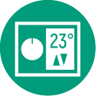

**Inteligentní řízení topení, chlazení a klimatizace**

Implementace inteligentního systému řízení vytápění, klimatizace a chlazení v kancelářské budově představuje významný krok směrem k modernizaci a zefektivnění energetického hospodaření. Tento proces zahrnuje instalaci pokročilých technologií, které jsou schopny analyzovat a reagovat na různé faktory ovlivňující potřebu vytápění a chlazení v reálném čase. Hlavním cílem těchto systémů je dosáhnout příjemného prostředí pro uživatele budovy při současném minimalizování energetické spotřeby, což přináší 20 až 40% úsporu energie. Součástí modernizace by měla být také obměna zastaralých klimatizací, které často vykazují vyšší energetickou náročnost.



**Tepelná čerpadla**

Vytápění kancelářských budov pomocí tepelných čerpadel představuje moderní a efektivní přístup k zajištění tepelného komfortu v pracovním prostředí. Tento způsob vytápění se vyznačuje výraznou úsporností, která se pohybuje v rozmezí 50 % až 70 % ve srovnání s tradičními metodami, jako jsou plynové či elektrické kotle. Tepelná čerpadla fungují na principu přenosu tepla z okolního prostředí do budovy, což je proces, který vyžaduje podstatně méně energie než přímé spalování fosilních paliv nebo využívání elektrické energie k vytápění.



**Oběhová čerpadla**

Výměnou zastaralých oběhových čerpadel v topných systémech má významný dopad na energetickou účinnost a celkové provozní náklady komerčního objektu. Pokud jsou tato čerpadla starší než 15 let, je velmi pravděpodobné, že jejich technologická úroveň a účinnost jsou výrazně nižší než u moderních modelů. Starší čerpadla často pracují s konstantní rychlostí a nemají schopnost přizpůsobit svůj výkon aktuálním potřebám systému, což vede k nadměrné spotřebě elektrické energie. Jejich výměnou lze ušetřit až 80 % elektrické energie potřebné pro jejich provoz.



**Cirkulační čerpadla**

Cirkulační čerpadla jsou navržena pro zajištění nepřetržitého oběhu teplé pitné vody v budovách. Tímto způsobem se zamezuje ochlazování vody v potrubí, což znamená, že při otevření kohoutku s teplou vodou nemusíte čekat na odtok studené vody, než dorazí teplá voda z kotle. Použití cirkulačního čerpadla je klíčové zejména v budovách s více patry, kde je zdroj teplé vody vzdálenější od místa odběru, což způsobuje ochlazování vody v potrubí. Díky tomuto systému lze při každodenních činnostech snížit spotřebu vyplýtvané vody až o 70 %.



**Fotovoltaická elektrárna**

Instalace fotovoltaické elektrárny na střeše nebo fasádě budovy umožňuje vlastní výrobu elektřiny a tím další snížení spotřeby elektrické energie. Vzhledem k tomu, že většina spotřeby elektrické energie v kancelářských budovách probíhá během dne, je možné efektivně využívat elektřinu vyrobenou solárními panely přímo na místě. Tím se přirozeně snižuje závislost na dodávkách elektřiny ze sítě.

**O společnosti Wilo:**

[Wilo](https://wilo.com/cz/cs/) je nadnárodní technologická skupina, která patří k předním světovým výrobcům čerpadel a čerpacích systémů pro zařízení budov, vodní hospodářství a průmyslový sektor. Společnost byla založena roku 1872 v Dortmundu, v průběhu své dlouhé a úspěšné historie se rozvinula do podoby významného globálního hráče. V současnosti zaměstnává více než 8 200 lidí po celém světě. Skupina Wilo věnuje zvláštní pozornost globálním trendům jako je urbanizace, změna klimatu, řešení nedostatku vody a zvýšení energetické soběstačnosti, stejně jako technologickému pokroku a digitalizaci. Wilo je členem České rady pro šetrné budovy, která se zaměřuje na snižování negativních dopadů budov na životní prostředí.

**Pro více informací kontaktuje:**

Kamila Žitňáková

Crest Communications a.s.

[kamila.zitnakova@crestcom.cz](mailto:marcela.stefcova@crestcom.cz)

+420 725 544 106